***Анализ анкетирования родителей по вопросам организации питания***

***в ГБОУРК «КУВКИ ЛИ»***

**Цель:** выяснить устраивает ли родителей организация питания в учреждении, удовлетворены ли санитарным состояние столовой и качеством приготовления пищи.

Опрошено:357 родителей и учащихся

Получены следующие результаты:

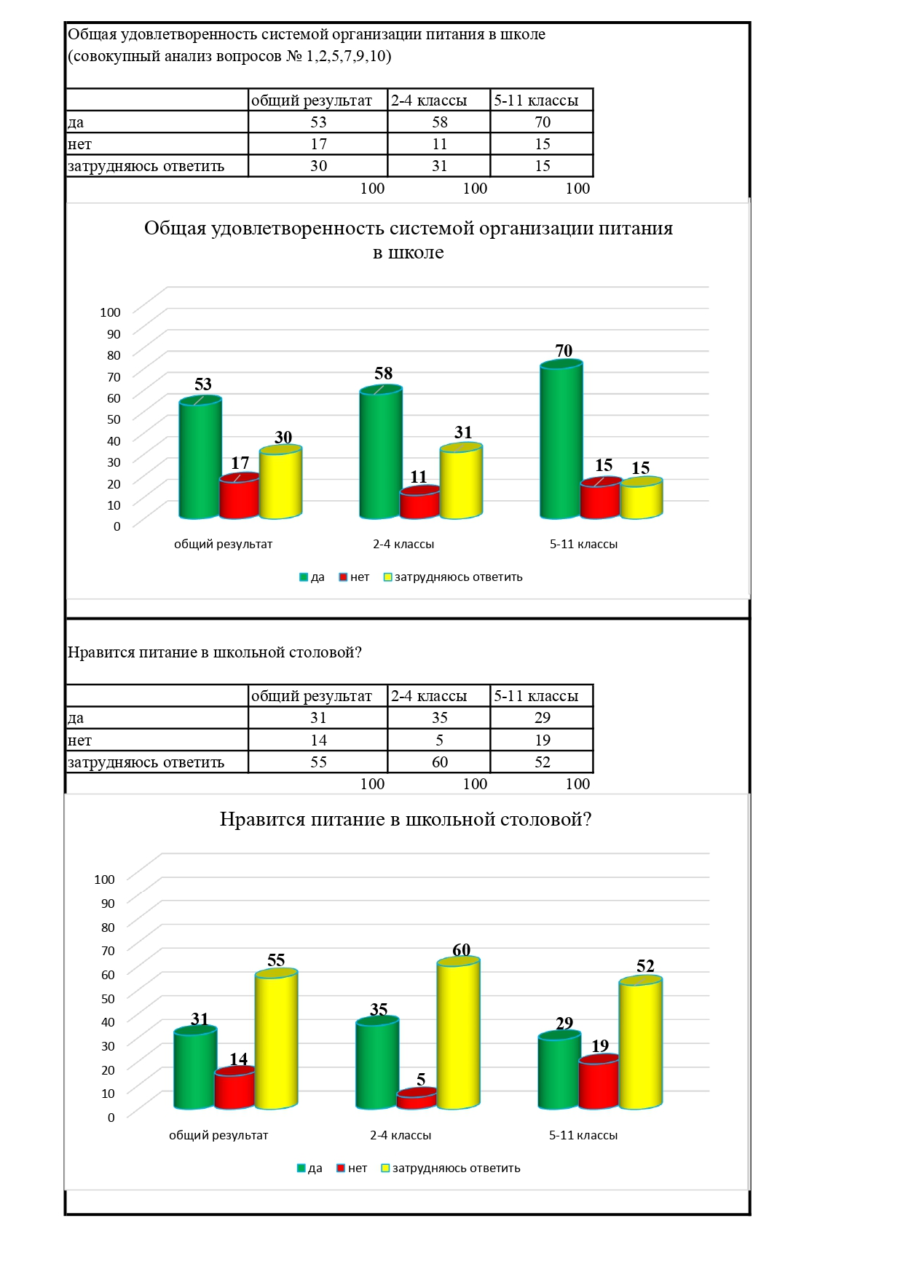

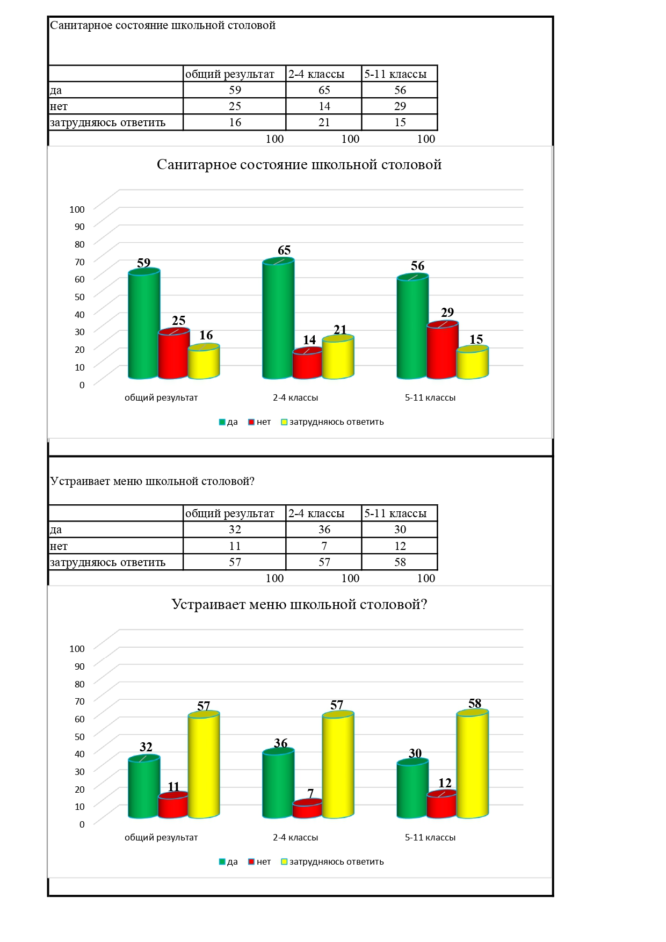

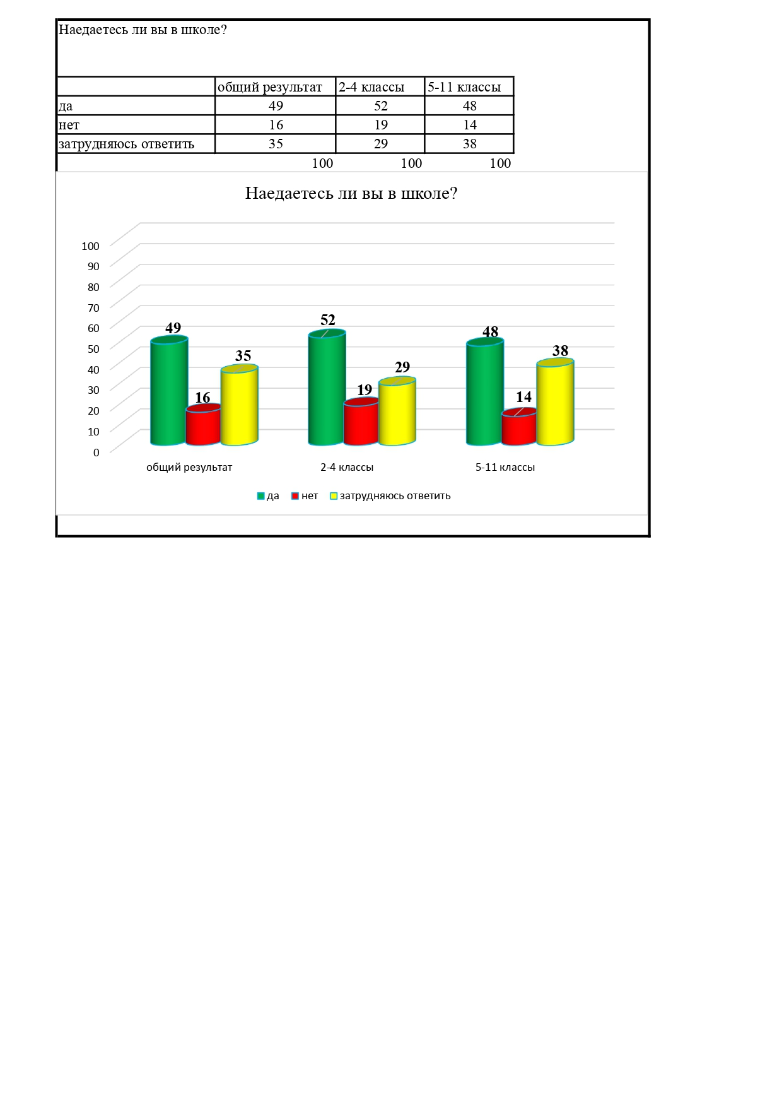

Выводы: в результате анкетирования были определены предпочтения детей в школьной столовой. Первое место среди всех опрошенных детей занимает плов. На втором месте – макароны с котлетой. Самым нелюбимым остается печень и рыба. На заседании родительского совета были рассмотрены также предложения родителей по изменению имеющегося меню.